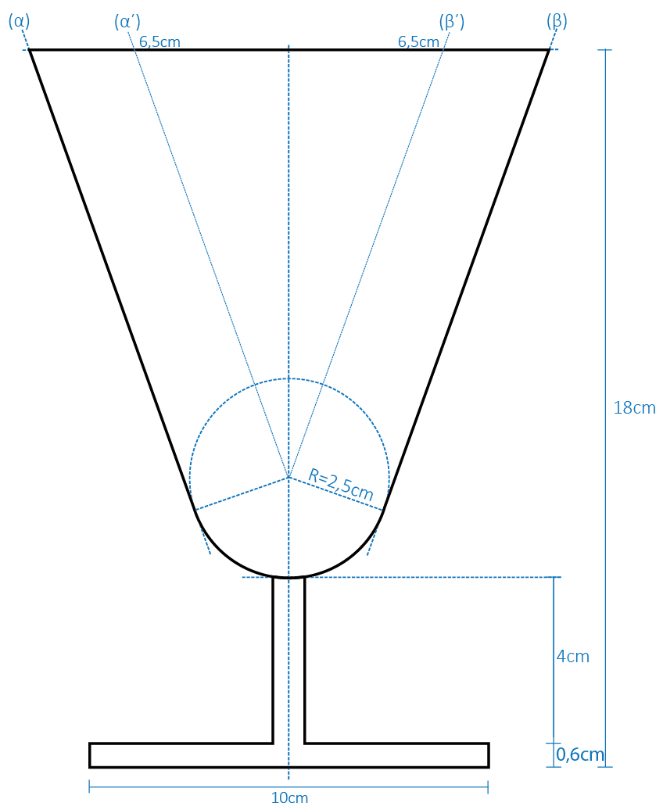
ΘΕΜΑ 2^{ο}
Ζητείται να σχεδιάσετε με μολύβι το σχέδιο (ποτήρι), που απεικονίζεται δεξιά, σύμφωνα με τις αναγραφόμενες διαστάσεις. Για την εύρεση του κέντρου του τόξου που ενώνει τις δύο πλάγιες πλευρές του ποτηριού (α) και (β), θα φέρετε τις παράλληλες (α΄) και (β΄) σε αυτές σε απόσταση R=2,5cm.
Οι βοηθητικές χαράξεις θα εμφανίζονται στο τελικό σχέδιο με διακεκομμένη γραμμή.
Δεν θα σχεδιαστούν διαστάσεις.

Για την αξιολόγηση θα ληφθούν υπόψη:
2.1.
- Ορθή απεικόνιση του σχεδίου (8 μονάδες).
- Ποιότητα σχεδίασης και ορθή επιλογή πάχους γραμμών (6 μονάδες).
2.2.
- Πληρότητα σχεδίασης (6 μονάδες).
- Γενική εικόνα και τοποθέτηση του θέματος στο χαρτί σχεδίασης (5 μονάδες)
Σύνολο: 25 μονάδες

